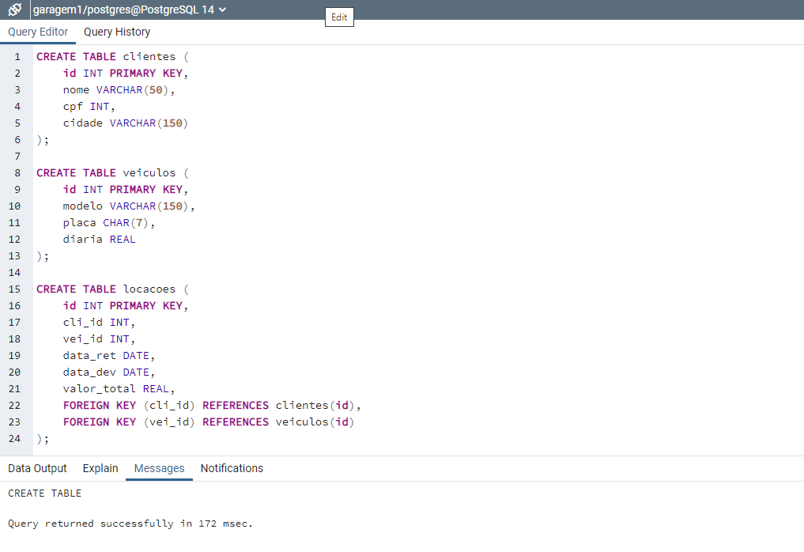
1) Crie 3 tabelas:
- clientes (id, nome, cpf, cidade)
- veiculos (id, modelo, placa, diaria)
- locacoes (id, cliente_id FK, veiculo_id FK, data_retirada, data_devolucao, valor_total)

obs: ( a tabela locacoes deve fazer referência a tabela clientes e veiculos)

a) Criar as tabelas corretamente;

b) Inserir pelo menos 10 clientes, 10 veículos e 12 locações;
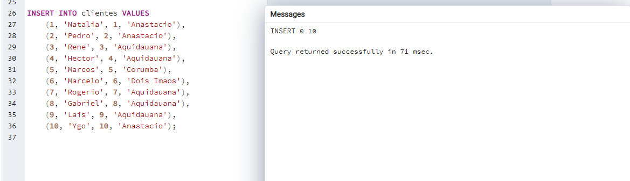

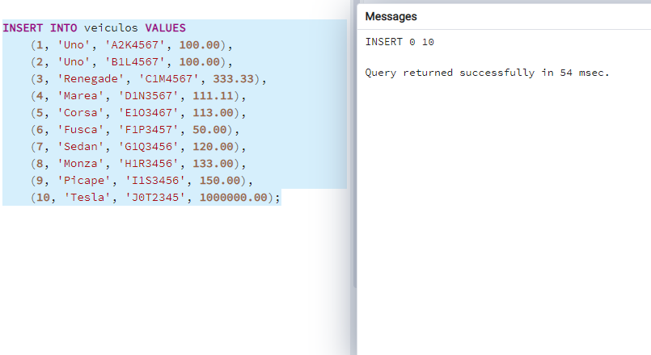

c) Print do SELECT * FROM das 3 tabelas;

